

Estado do Tocantins

Poder Legislativo

REQUERIMENTO Nº

EXCELENTÍSSIMO SENHOR PRESIDENTE DA ASSEMBLEIA LEGISLATIVA DO ESTADO DO TOCANTINS

*Requer ao Presidente da Assembleia Legislativa do Tocantins o envio de expediente ao Senhor Presidente do PROCON, solicitando solicitando fiscalização quanto as empresas de loteamentos em Araguaína, em destaque o loteamento Jardim dos Ipês I, II e III.*

O Deputado que o presente subscreve vem nos termos regimentais desta Augusta Casa de Leis, após anuência do Plenário vem requerer a Vossa Excelência o envio de expediente ao Senhor Presidente do PROCON, solicitando fiscalização quanto as empresas de loteamentos em Araguaína, em destaque o loteamento Jardim dos Ipês I, II e III.

**JUSTIFICATIVA**

Cerca de 8 mil famílias moram nesses loteamentos. Que intensifique a fiscalização entre a relação empresa e morador. São cobrados altos valores nas parcelas dos lotes. A área tem apresentado grande dificuldade de trafegabilidade, dentre outras necessidades. Vale ressaltar que o cidadão cumpre com seus impostos à prefeitura e à empresa do loteamento, porém não tem sido aplicado e cumprido o que rege o contrato do loteamento.

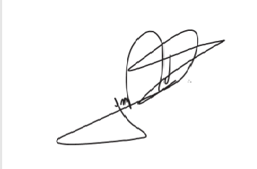

JORGE FREDERICO

Deputado Estadual